Clase del jueves 7 de Octubre-2004: Analizar la posibilidad termodinámica, mediante el cálculo de la energía libre del proceso, obtener hierro sólido ( esponja de hierro) a partir de hematita, Fe₂O₃, a 1000 ºC, en un ambiente donde la relación de presiones parciales de hidrógeno a vapor de agua es de 3 (P(H₂)/P(H₂O) = 3). B). Estimar igualmente cual sería la presión parcial de oxígeno en el gas a 1000 ºC.
C). Para el sistema Fe-H-O planteado anteriormente, ¿ se podría calcular la presión total del sistema o sería una variable termodinámica que deberíamos tener previamente determinada?.
D). Indicar las principales materias primas para la fabricación del acero.
E). ¿Qué es la hojalata?.

Clase del jueves 14 de Octubre-2004: El plomo se puede obtener por reducción carbotérmica de sus óxidos. Calcular:
- La presión parcial del CO en equilibrio con el plomo líquido, el óxido de plomo (PbO) y el carbono.
- La presión total del sistema.
Datos: Energía Libre de Formación: Δ_{f} Gº(T) (PbO) = −107 + 5,15·10⁻² T (K) kcal·mol⁻¹ O₂.

Diagramas de fases
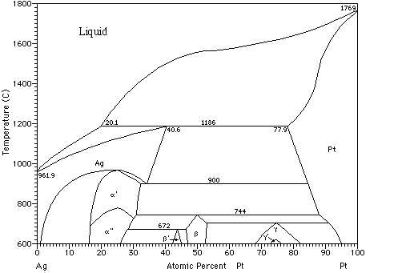

Plata-Platino

Plomo-Estaño

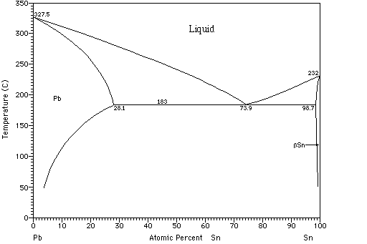

Cobre-Niquel

